

***Universidad Tecnológica Nacional - Facultad Regional Buenos Aires***

**Comunicaciones**

**2020**

**Trabajo Práctico de Investigación**

**Tema: Cables de fibra óptica submarinos y detección de terremotos**

**Curso:** K 4572

**Profesor:** Echazú Alejandro

**Jefe de TP:** Biau

**Fecha Estipulada 1° Entrega: 06/11/20**

|  |  |
| --- | --- |
| **Alumno** | **Legajo** |
| Jhon Daniel Olmedo Paco | 152.222-0 |
| Juan Fraga | 159.633-0 |
| Verón Pablo | 159.266-0 |

|  |  |  |  |  |  |
| --- | --- | --- | --- | --- | --- |
|  | **Fecha** | **Nota** | **Observaciones** | **Fecha Devol.** | **Firma Docente** |
| **Entrega** | 06/11 |  |  |  |  |
| **Corrección 1** |  |  |  |  |  |
| **Corrección 2** |  |  |  |  |  |

# 

# Índice:

**Índice:** **2**

**Introducción** **3**

**Principio Físico** **4**

**¿Por qué fibra óptica?** **5**

**Parámetros físicos de la FO:** **5**

Atenuación 5

El área efectiva Aeff 6

Coeficiente de dispersión 7

**Sistemas de cable submarino sin repetidor** **7**

**Sistemas de cable submarino con repetidor** **7**

**Multiplexación en cables submarinos** **8**

**Protección física** **8**

**Actualidad** **9**

**Detección de terremotos** **10**

**Conclusiones:** **11**

**Bibliografía:** **12**

**Errores encontrados** **13**

# 

# Introducción

Actualmente hay cientos de kilómetros de cables submarinos transportando datos, Pero, ¿Cómo llegó a alcanzar dicha magnitud? ¿Cuál fué el cable submarino que transportó señales por primera vez? ¿Qué tecnología usaba ese primer cable y cuál usa el actual?

Para responder esas consultas debemos remontarnos a 1850, en ese año logró tenderse el primer cable submarino para la red telegráfica pero sólo funcionó tres semanas, un pescador cortó el cable, ese primer cable submarino interconectó Francia e Inglaterra, estaba compuesto de cobre y transmitía señales eléctricas. Debido al éxito que se consiguió, al año volvieron a intentarlo, utilizando un cable de cuatro hilos. El mismo tenía una cobertura con cables de acero para protegerlo de los roces con las rocas y las redes de los pescadores, debido al propio peso del acero, no se necesitaban pesos adicionales para que permanezca sumergido.

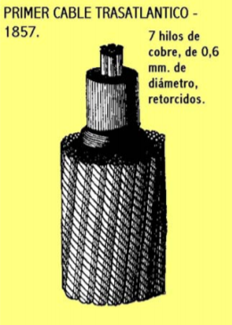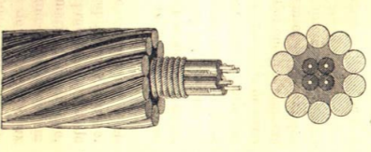

**Cable submarino que unió Francia**

**e Inglaterra por el canal de la mancha**

**Primer cable transatlántico**

Desde ese entonces, empezó una carrera continua de mejoras en los cables submarinos, cambiando de diseños en busca obtener un canal con la mayor capacidad posible. En la siguiente línea de tiempo se mencionan los hitos históricos más importantes que contribuyeron a su desarrollo:

# Principio Físico

Ya repasada su historia, vamos a conocer el principio físico de funcionamiento de las fibras ópticas. Las fibras ópticas basan su funcionamiento en las leyes de la reflexión y de la refracción de la luz. La luz que viaja por el centro de la fibra incide sobre la superficie externa, de forma que toda la luz se refleja sin pérdidas hacia el interior de la fibra. Así, la luz puede transmitirse a larga distancia reflejándose miles de veces. Para ello se debe de tener en cuenta que cuando un rayo de luz incide sobre la superficie de separación de dos medios transparentes distintos, parte de la luz resulta reflejada permaneciendo en el primer medio y parte de la luz resulta refractada, penetrando en el segundo medio. Las leyes de la reflexión y de la refracción son distintas, y se enuncian a continuación: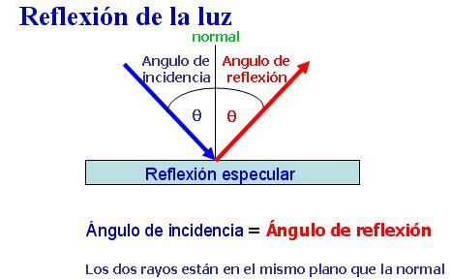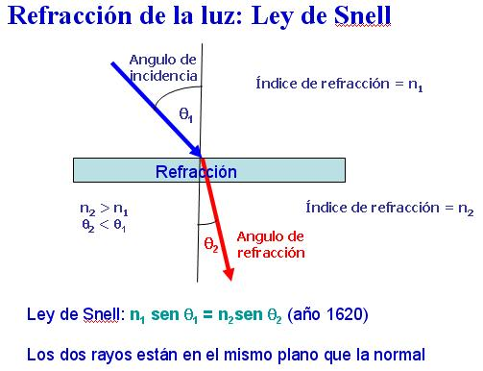

La ley de la reflexión de la luz establece que todo rayo de luz que incide en una superficie reflectante, saldrá reflejado con un ángulo igual al ángulo de incidencia y de tal forma que tanto el rayo incidente como el reflejado y la perpendicular a la superficie reflectante en el punto de incidencia están en el mismo plano.

La ley de la refracción o ley de Snell supone, como se puede ver en el dibujo, que el rayo de luz viene desde una sustancia o medio con índice de refracción n1 y entra en otra sustancia o medio con índice de refracción n2. Se ve claramente que si n2 > n1 entonces sen θ2 < sen θ1, y por lo tanto cuanto menor es el seno, menor es el ángulo. Por eso, el ángulo θ2 es menor que el ángulo θ1 [(20)](http://fibraoptica.blog.tartanga.eus/fundamentos-de-las-fibras-opticas/).

Cuanto mayor sea la diferencia de índices y mayor el ángulo de incidencia, se habla entonces de **reflexión interna total.** 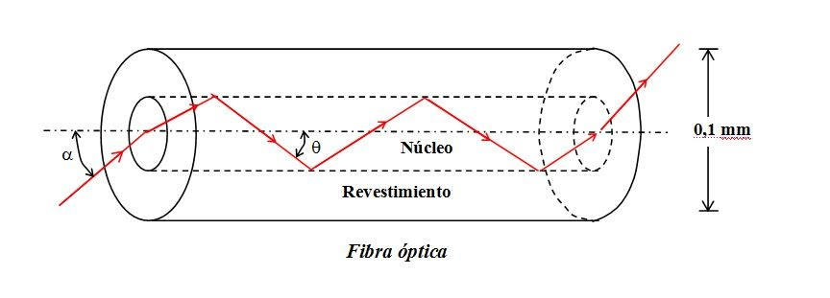

# ¿Por qué fibra óptica?

Si comparamos la capacidad por distancia de diferentes tecnologías, vemos que los sistemas ópticos WDM, ofrecen el mayor valor, es por eso que se seleccionó para utilizarse en los cables submarinos. Esa capacidad fue aumentándose por contribuciones de varios investigadores, podemos destacar a Kao y Hockman, el primero considerado el padre de la fibra óptica.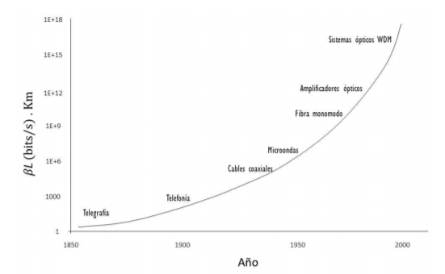

# 

# 

# 

# 

# Parámetros físicos de la FO:

## Atenuación

En la fibra hay varios tipos de atenuaciones, podemos enumerar:

* Absorción debida a rayos ultravioletas e infrarrojos
* Scattering Rayleigh

Este fenómeno de esparcimiento se produce cuando la luz encuentra en su camino partículas

extrañas al medio continuo, cuyo diámetro es mucho menor que la longitud de onda de la señal.

Las pérdidas por efecto Rayleigh son las de mayor influencia para las longitudes de onda

comprendidas entre 400 y 1100 nm. Evitarlas favorece, por tanto, la utilización de longitudes

de onda lo más altas posible.

* Absorción debida a impurezas

Las impurezas metálicas originan una pérdida de 1 dB/Km si su concentración es de una parte por millón, pero al ser relativamente fácil su control en el proceso de fabricación se pueden reducir al mínimo. En cambio, las del tipo hidroxilo -presentes por deposición de partículas de vapor de agua

durante el proceso de fabricación de la fibra- no son fácilmente controlables, y a 2720 nm se

produce resonancia de la estructura atómica de los iones con la sílice, transfiriendo los fotones

su energía a los iones OH-. Este fenómeno produce tres picos adicionales de pérdidas, correspondientes a los tres primeros armónicos de esa frecuencia, en longitudes de onda definidas.

* Curvaturas de la fibra

Siempre que la fibra se somete a una curvatura por bobinado, tendido, etc., se origina una

atenuación adicional por el hecho de que el interfaz núcleo-revestimiento deja de ser geométricamente uniforme: la luz se refleja en algunos puntos con ángulos diferentes de los inicialmente calculados, por lo que deja de verificarse en ellos el principio de reflexión total y, en

consecuencia, se produce una fuga de modos hacia el revestimiento.

* Atenuación por tendido, ambiente y envejecimiento

Durante la instalación, además de las curvaturas comentadas, la fibra se ve sometida a los

agentes climáticos y a cierta fatiga estática provocada por el tendido, que contribuyen también

en mayor o menor grado a incrementar las pérdidas y acortar la vida de la fibra. Para resolverlo hay que hacer foco en los revestimientos de las fibras.

Si se suman todas las pérdidas antes enunciadas, se obtiene una curva como la de la figura

* Una zona por debajo de los 800 nm, que no es conveniente utilizar por ser de alta atenuación.
* Una zona por encima de los 1600 nm que presenta problemas de atenuación por el efecto de los rayos infrarrojos. Además, la tecnología de emisores y fotodetectores para esta longitud de onda es muy reciente.
* Tres zonas de mínima atenuación, denominadas ventanas, que determinan las longitudes de onda habituales para trabajar. Los primeros sistemas de fibra trabajaron en la primera ventana (850 nm). En este momento la zona de trabajo más habitual es la segunda ventana, en torno a los 1300 nm.

La tendencia actual es la utilización de láseres en la tercera ventana, en torno a los 1550 nm.

La ventaja de esa utilización radica en una mayor vida del láser a medida que aumenta su

longitud de onda.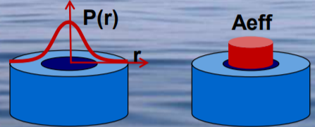

## El área efectiva Aeff

Es el área de un haz de luz cilíndrico que transporta una potencia equivalente a la potencia del modo óptico.

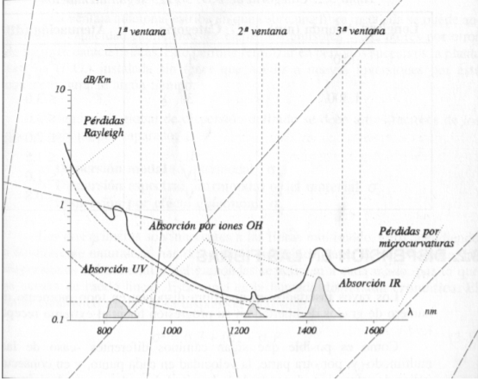

## Coeficiente de dispersión

El coeficiente de dispersión muestra qué tan rápido se ensancha el pulso óptico en la fibra óptica

A 10 Gb / s, la dispersión debe ser compensado especialmente en distancias transoceánicas

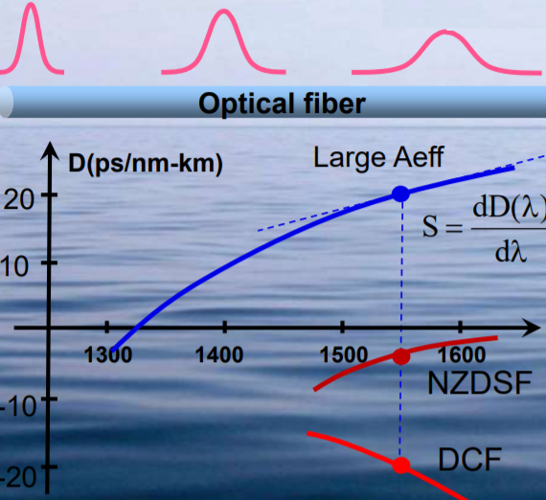

La pendiente de dispersión muestra qué tan rápido cambia la dispersión con la longitud de onda

**NZDSF**- Fibra desplazada de dispersión distinta de cero DCF

**DCF**-Fibras compensadoras de dispersión.

Para la construcción e FO son muy importantes tener en cuenta estos parámetros, en especial cuando se necesitan recorrer distancias tan grandes como las que se necesitan para los cables submarinos.

# Sistemas de cable submarino sin repetidor

Por definición estos sistemas no precisan de repetidores y por tanto no necesita de equipo alimentador de energía ni de componentes activos sumergidos, se emplean en distancias entre 150 a 450 km. Se emplean en:

* Orilla costera
* Anillos de las islas
* Para cruzar secciones submarinas en redes terrestres

# Sistemas de cable submarino con repetidor

Estos si poseen repetidores y se emplean en tramos largos entre 500 a 10000 km. Poseen estaciones repetidoras encargadas de la amplificación de la señal para paliar los efectos de la atenuación ya mencionados.

# Multiplexación en cables submarinos

La necesidad de la multiplexación se basa en que en la mayoría de las aplicaciones es mucho más económico transmitir datos a una velocidad mayor sobre una fibra óptica simple que si se transmite a velocidades más bajas sobre fibras múltiples. En sistemas de comunicaciones existen dos técnicas de multiplexación digital consolidadas: Multiplexación por división de tiempo (TDM) y multiplexación por división de longitud de onda (WDM). El TDM es ineficiente cuando hay espacios de tiempo en los cuales ninguno de los canales tenga algo para transmitir. WDM es más empleada, incrementa la capacidad del medio físico asignando a las señales ópticas de entrada frecuencias específicas de luz dentro de una banda predefinida. Otro método utilizado es el DWDM, la principal diferencia con WDM es el rango, se espacia de una forma más estrecha. Para sistemas DWDM el intervalo entre canales es igual o menor que 3.2 nm. Actualmente esta tecnología es usada para los cables submarinos

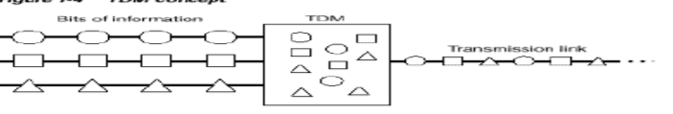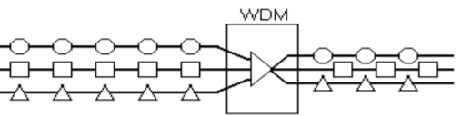

# 

# Protección física

El fondo del mar no es un lugar seguro. Entre accidentes geográficos, anclas y mordiscos de animales como tiburones, estos cables están expuestos a muchos peligros, y repararlos después es costoso. Primero hay que encontrar dónde está dañado, ir allí en barco, subir el cable a la superficie, unir o solucionar el problema y volverlo a sumergir.

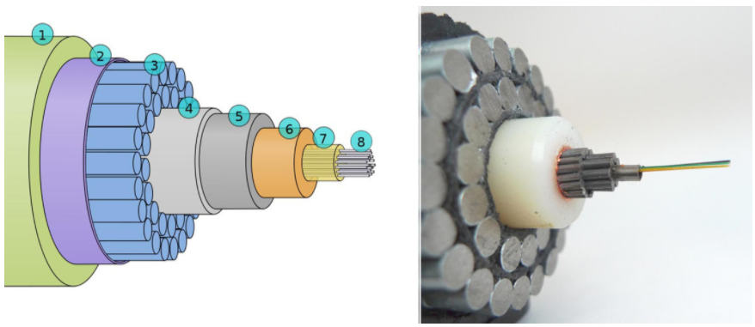

Por eso, la mejor manera de ahorrarse el dinero de las reparaciones es tratar de prevenir para que los cables no se dañen. Es ahí donde entran en juego estos cables casi tan gruesos como un brazo, en cuyo interior se protegen los pequeños hilos de fibra óptica. Las capas que se utilizan son:

1. Polietileno
2. Cinta de tereftalato de polietileno.
3. Cables Trenzados de acero
4. Aluminio que sirve como barrera contra el agua
5. Policarbonato
6. Tubo de aluminio o cobre
7. Un protector para el agua compuesto de vaselina
8. La fibra óptica

# Actualidad

Actualmente, la atenuación promedio de estos cables submarinos es de 0,174 dB/km, aunque hay fabricantes que lograron un valor por debajo[(4)](https://global-sei.com/fttx/images_n/EG-011_Submarine.pdf) .

Las fibra óptica submarina que se utiliza en el país actualmente son: ARBR, Atlantis-2, Bicentenario, South America-1 (SAm-1), South American Crossing (SAC)/Latin American Nautilus (LAN) y Unisur [(1)](https://www.lanacion.com.ar/tecnologia/como-son-los-cables-submarinos-que-traen-internet-a-la-argentina-nid1798446/) y [(2)](https://www.lanacion.com.ar/tecnologia/como-los-argentinos-nos-conectamos-a-internet-nid2091793/) . Se elige Las Toninas por la ausencia de piedras y rocas , y otros elementos que puedan afectar los cables [(5)](https://inversorlatam.com/telefonica-presenta-sam-1)

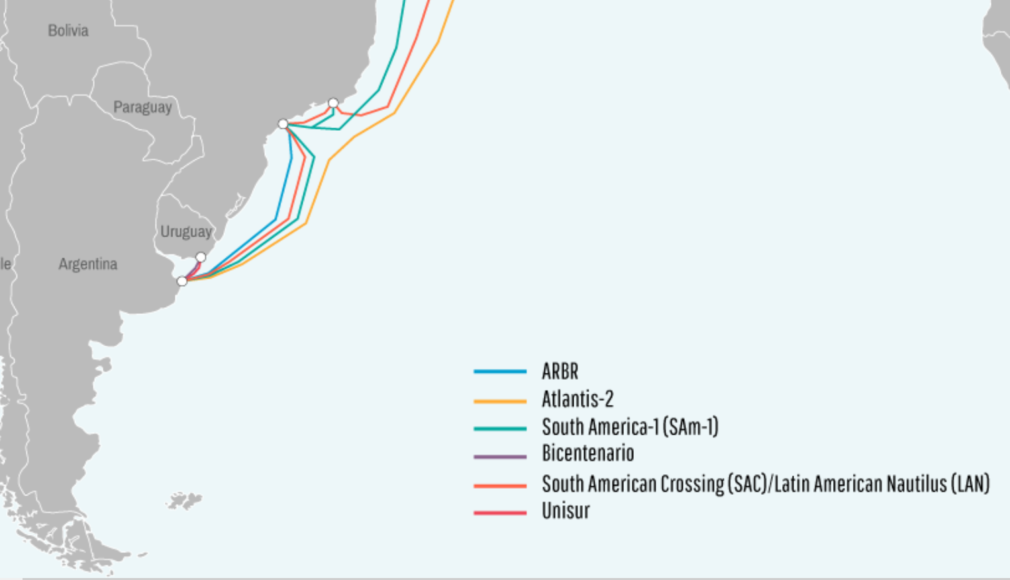

fuente: [(6)](https://www.submarinecablemap.com/#/) y [(7)](https://nic.ar/es/enterate/novedades/como-se-conecta-argentina-a-internet)

* Para el cable submarino ARBR que es compartida entre Brasil y Argentina (aterrizado primero en Brasil [(8)](https://www.datacenterdynamics.com/es/noticias/el-cable-arbr-aterrizar%C3%A1-en-la-estaci%C3%B3n-de-telecom-argentina/)), ARBR es un sistema de cable submarino de fibra óptica desarrollado por la empresa Seaborn Networks y de propiedad compartida entre el Grupo Seabras y el Grupo Werthein[(9)](https://inversorlatam.com/telecom-argentina-desarrolla-el-cable-submarino-arbr/) que proviene desde Nueva York

* Para Atlantis-2 que nos conecta a África y Europa (en España, [Conil de la Frontera](https://es.wikipedia.org/wiki/Conil_de_la_Frontera)) con capacidad de 160Gbps [(10)](https://es.wikipedia.org/wiki/ATLANTIS-2)

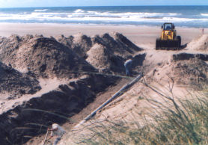fuente: [(11)](http://marenostrum.org/buceo/profesional/atlantis/fibra10.jpg)

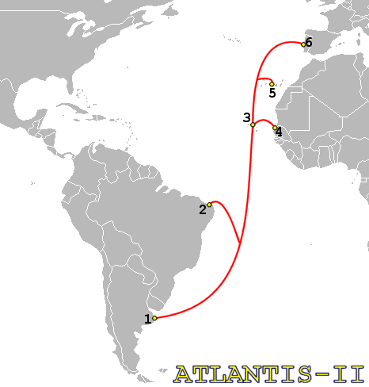Trayectoria(omitir los números) fuente: [(12)](https://es.wikipedia.org/wiki/ATLANTIS-2#/media/Archivo:Atlantis-II-map.png)

* El cable submarino Bicentenario son operadas por Antel Uruguay y Telecom Argentina [(13)](https://nic.ar/es/enterate/novedades/como-se-conecta-argentina-a-internet)
* La South America-1 (SAm-1) es operada por TE Connectivity y Telefónica con actual capacidad de 1,92 [Tbit](https://es.wikipedia.org/wiki/Tbit)/s (inicialmente era de 40Gb/s desde el año 2000) [(14)](https://es.wikipedia.org/wiki/SAm-1) .
* La conexión Unisur (contacto: [(15)](http://www.capitanesdepesca.org.ar/imagenes/Charts/SAm1UnisurAtlantisBicentenario-ARG_URU-CAwareness-Flyer-2014.pdf)) que comunica a Argentina, Uruguay y Brasil; y el cable Atlantis II, que conecta Argentina, Brasil, Senegal ,Islas Canarias ,España y Portugal ([(16)](http://wikimapia.org/12161816/es/Estaci%C3%B3n-de-Amarre-Cables-Submarinos-UNISUR-y-Atlantis-II))
* Conexión South American Crossing (SAC)/Latin American Nautilus (LAN)

# Detección de terremotos

Se pueden usar cables submarinos de fibra óptica para detectar terremotos, uno de los primeros en descubrir esta metodología es el meteorólogo Giuseppe Marra. Él es un investigador del Laboratorio Nacional de Física en Teddington (Reino Unido) que se dedica a analizar las conexiones de fibra óptica que unen los relojes atómicos [(17)](https://www.imnovation-hub.com/es/ciencia-y-tecnologia/cables-comunicacion-submarinos-operar-sismografos/). Estos cables subterráneos suelen registrar ruido, por ejemplo, vibraciones generadas por el tráfico situado encima de ellos, pero al analizar los datos de octubre de 2016 se topó con una anomalía. Al estudiar la fecha del evento se percató que las métricas coincidían con un terremoto de magnitud 5.9 que había sacudido el centro de Italia durante ese mes. Fue entonces cuando se dio cuenta que los cables de fibra óptica podrían operar como sismógrafos. Lo cual fue cierto y es bastante simple, consiste en el análisis de pulsos de luz que se lanzan junto con el resto de señales a través de la fibra midiendo los tiempos que tardan en llegar de un extremo al otro, analizando las minúsculas distorsiones que pueden sufrir por el camino vamos a poder detectar si se han producido movimientos físicos en el cable [(18)](https://www.elconfidencial.com/tecnologia/2019-11-29/cables-submarinos-fibra-detectar-terremotos_2357739/). Y esto es algo que los físicos denominan “interferometría de láser”.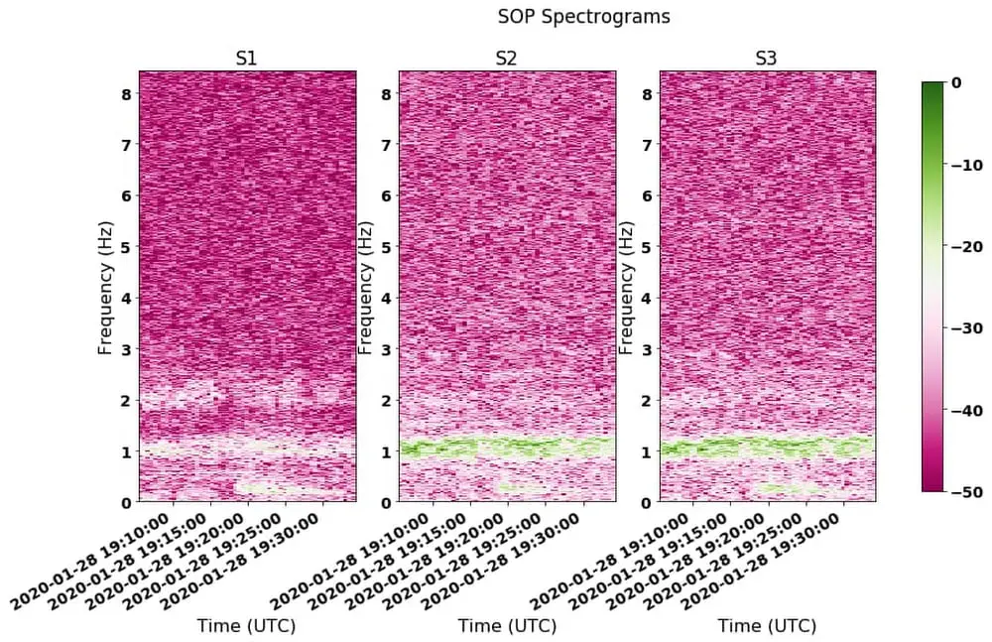

Google ha sido uno de los pioneros en esta metodología, ha hecho pruebas con 14 cables que llegan a los 134 puntos de presencia de la nube en Google Cloud.

Durante 2019 Google ya monitorizó estos cables y detectó un terremoto de magnitud 7,7 que se produjo en la zona de Jamaica, a unos 1.500 km de los cables. A este le siguieron otro de magnitud 6,1 en el océano Pacífico (a 2.000 km del cable) e incluso uno de magnitud 4,5, más pequeño y difícil de detectar, en Chile, a 30 km de uno de los cables.

Además de detectar los terremotos en las zonas habitadas del globo, los cables también pueden detectar los movimientos en las placas tectónicas del fondo de los océanos. Estos movimientos a veces generan maremotos, pero lo más interesante es que el sistema puede detectar “cambios de presión” en el propio océano. Como las olas de los maremotos se mueven a 800 km si se detectan a tiempo, hay más margen para alertar a quienes viven cerca de las costas para evacuar en caso de peligro [(19)](https://www.xataka.com/investigacion/google-utiliza-sus-enormes-cables-submarinos-para-detectar-terremotos-a-2-000-kilometros-5-minutos-antelacion).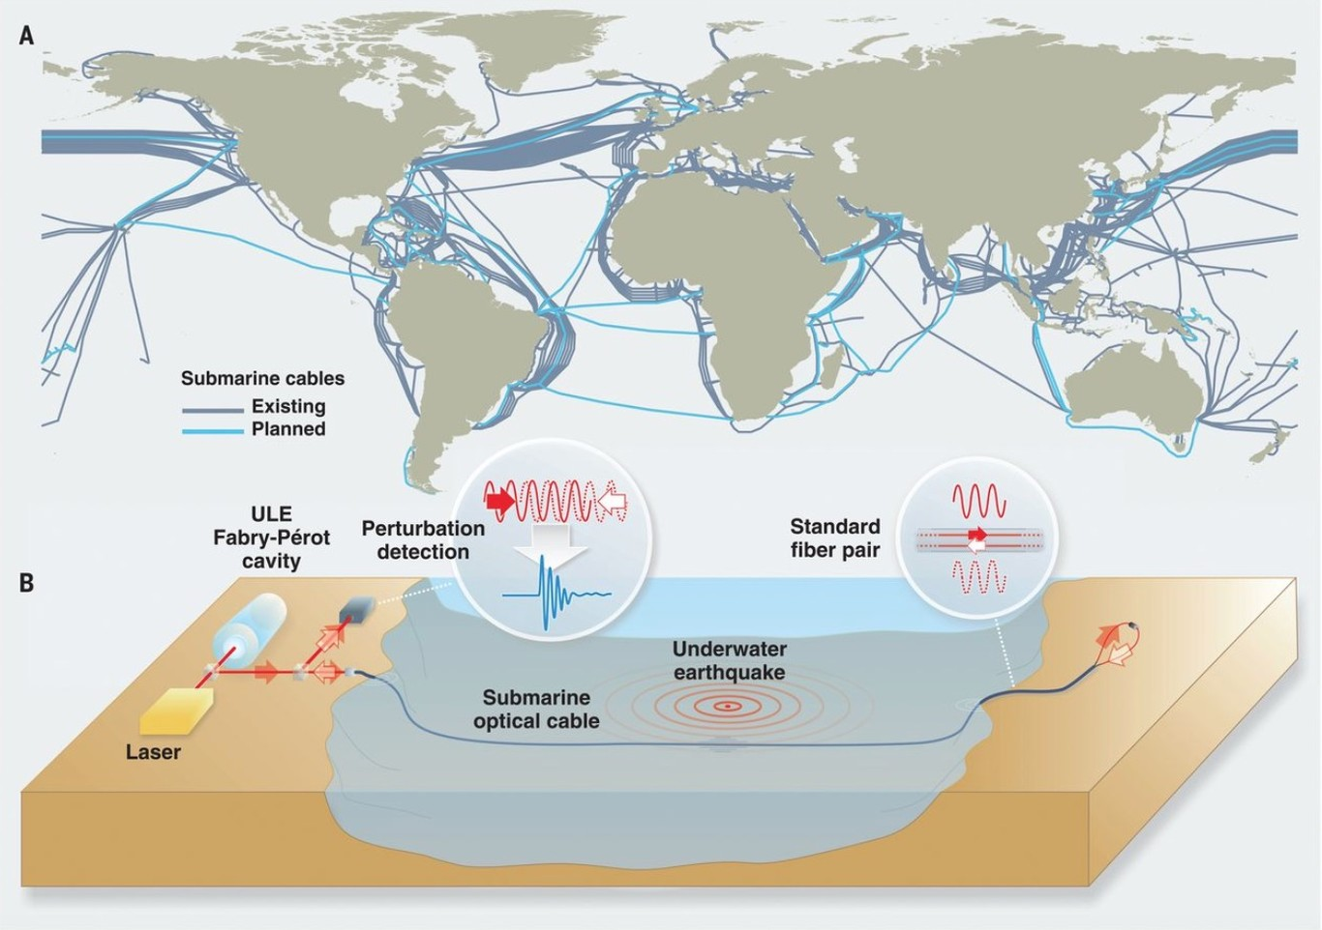

# Conclusiones:

* Existe conectividad a nivel mundial mediante enlaces submarinos con una gran oferta de ancho de banda
* La introducción de la tecnología WDM ha significado un avance extraordinario en las redes permitiendo la reducción de costos de transmisión.
* La utilización de amplificación han permitido aumentar las distancias que pueden recorrer las fibras.
* La existencia de la fibra óptica como medio de transmisión internacional permitirá ir dando los pasos necesarios hacia una red totalmente óptica.
* La necesidad de comunicarse del ser humano es tan grande, que continuamente se está intentando mejorar las estructuras para aumentar la capacidad de los canales.

# Bibliografía:

link de desarrollo de este documento: <https://drive.google.com/file/d/1MhwOoKYuSAts31tuxGRCzd7P8_q3Tth1/view?usp=sharing>

[(1)](https://www.lanacion.com.ar/tecnologia/como-son-los-cables-submarinos-que-traen-internet-a-la-argentina-nid1798446/): <https://www.lanacion.com.ar/tecnologia/como-son-los-cables-submarinos-que-traen-internet-a-la-argentina-nid1798446/>

[(2)](https://www.lanacion.com.ar/tecnologia/como-los-argentinos-nos-conectamos-a-internet-nid2091793/): <https://www.lanacion.com.ar/tecnologia/como-los-argentinos-nos-conectamos-a-internet-nid2091793/>

[(3)](https://tecnovortex.com/si-todo-indica-que-telecentro-es-isp-mas-rapido-del-pais/):

<https://tecnovortex.com/si-todo-indica-que-telecentro-es-isp-mas-rapido-del-pais/>

[(4)](https://global-sei.com/fttx/images_n/EG-011_Submarine.pdf): <https://global-sei.com/fttx/images_n/EG-011_Submarine.pdf>

[(5)](https://inversorlatam.com/telefonica-presenta-sam-1) anteúltimo párrafo <https://inversorlatam.com/telefonica-presenta-sam-1>

[(6)](https://www.submarinecablemap.com/#/) : <https://www.submarinecablemap.com/#/> (mapa mundial de fibra óptica)

[(7)](https://nic.ar/es/enterate/novedades/como-se-conecta-argentina-a-internet) : <https://nic.ar/es/enterate/novedades/como-se-conecta-argentina-a-internet>

[(8)](https://www.datacenterdynamics.com/es/noticias/el-cable-arbr-aterrizar%C3%A1-en-la-estaci%C3%B3n-de-telecom-argentina/) : [https://www.datacenterdynamics.com/es/noticias/el-cable-arbr-aterrizará-en-la-estación-de-telecom-argentina/](https://www.datacenterdynamics.com/es/noticias/el-cable-arbr-aterrizar%C3%A1-en-la-estaci%C3%B3n-de-telecom-argentina/)

[(9)](https://inversorlatam.com/telecom-argentina-desarrolla-el-cable-submarino-arbr/) : <https://inversorlatam.com/telecom-argentina-desarrolla-el-cable-submarino-arbr/>

[(10)](https://es.wikipedia.org/wiki/ATLANTIS-2): <https://es.wikipedia.org/wiki/ATLANTIS-2>

[(11](http://marenostrum.org/buceo/profesional/atlantis/fibra10.jpg)): <http://marenostrum.org/buceo/profesional/atlantis/fibra10.jpg>

[(12)](https://es.wikipedia.org/wiki/ATLANTIS-2): <https://es.wikipedia.org/wiki/ATLANTIS-2#/media/Archivo:Atlantis-II-map.png>

[(13)](https://nic.ar/es/enterate/novedades/como-se-conecta-argentina-a-internet): <https://nic.ar/es/enterate/novedades/como-se-conecta-argentina-a-internet>

[(14)](https://es.wikipedia.org/wiki/SAm-1): <https://es.wikipedia.org/wiki/SAm-1>

[(15)](http://www.capitanesdepesca.org.ar/imagenes/Charts/SAm1UnisurAtlantisBicentenario-ARG_URU-CAwareness-Flyer-2014.pdf): <http://www.capitanesdepesca.org.ar/imagenes/Charts/SAm1UnisurAtlantisBicentenario-ARG_URU-CAwareness-Flyer-2014.pdf>

[(16)](http://wikimapia.org/12161816/es/Estaci%C3%B3n-de-Amarre-Cables-Submarinos-UNISUR-y-Atlantis-II) : [http://wikimapia.org/12161816/es/Estación-de-Amarre-Cables-Submarinos-UNISUR-y-Atlantis-II](http://wikimapia.org/12161816/es/Estaci%C3%B3n-de-Amarre-Cables-Submarinos-UNISUR-y-Atlantis-II)

[(17)](https://www.imnovation-hub.com/es/ciencia-y-tecnologia/cables-comunicacion-submarinos-operar-sismografos/): https://www.imnovation-hub.com/es/ciencia-y-tecnologia/cables-comunicacion-submarinos-operar-sismografos/

[(18)](https://www.elconfidencial.com/tecnologia/2019-11-29/cables-submarinos-fibra-detectar-terremotos_2357739/): <https://www.mapfre.com/actualidad/tecnologia/detectar-terremotos-gracias-a-google-es-posible/>

[(19)](https://www.xataka.com/investigacion/google-utiliza-sus-enormes-cables-submarinos-para-detectar-terremotos-a-2-000-kilometros-5-minutos-antelacion): https://www.xataka.com/investigacion/google-utiliza-sus-enormes-cables-submarinos-para-detectar-terremotos-a-2-000-kilometros-5-minutos-antelacion

[(20):](http://fibraoptica.blog.tartanga.eus/fundamentos-de-las-fibras-opticas/) h[ttp://fibraoptica.blog.tartanga.eus/fundamentos-de-las-fibras-opticas/h](http://fibraoptica.blog.tartanga.eus/fundamentos-de-las-fibras-opticas/)

# 

# Errores encontrados

1- El cable submarino más largo del mundo actualmente mide 39.000km según la [página oficial](https://www.submarinecablemap.com/#/submarine-cable/seamewe-3) y es el [SEA-ME-WE_3](https://en.wikipedia.org/wiki/SEA-ME-WE_3). Pero en esta [página citada](https://diarioti.com/inaugurado-el-cable-de-fibra-optica-mas-largo-del-mundo/6706#:~:text=El%20cable%20de%20fibra%20%C3%B3ptica%20m%C3%A1s%20largo%20del%20mundo%2C%20de,y%20Porthcurno%20en%20Gran%20Breta%C3%B1a) dice que mide 28.000km.

2- El primer cable submarino fue tendido en el año 1850 por los hermanos Brett. La [página citada](https://www.socialfuturo.com/tal-dia-como-hoy/el-primer-cable-de-telegrafo-submarino/) lo ubica en el 1851.

3-El voltaje que se encuentra en el mallado supera los 10.000 V, la página [citada indica](https://cnnespanol.cnn.com/2019/07/26/internet-global-es-alimentado-por-vastos-cables-submarinos-pero-estos-son-vulnerables/) que ese es su valor máximo. Sin embargo, según las hojas de datos de los fabricantes, nos dan un valor superior.